Registrarte en la plataforma:

<https://cuentas.vera.com.uy/nuevaCuenta/bXW8KrWUlNrONBkhEd_pEItz7QhV0XQiTf98Oy321UrciHcXUIp1GWkaT2ZyL0i_sI4uOCSNoRo6zQNUsExlww/bXW50>

Luego del registro y confirmación de email, ingresar a la plataforma:

<https://login.vera.com.uy/login?TARGET=https%3A%2F%2Fnic.com.uy%2Fprivate%2Findex.action>

Al ingresar hacer click en Registrar Dominio

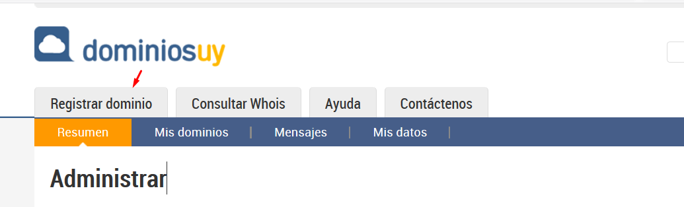

Escribir el nombre del dominio que quieras para la página web y especificar que terminación de dominio. .com.uy y/o .uy cada uno se factura aparte.

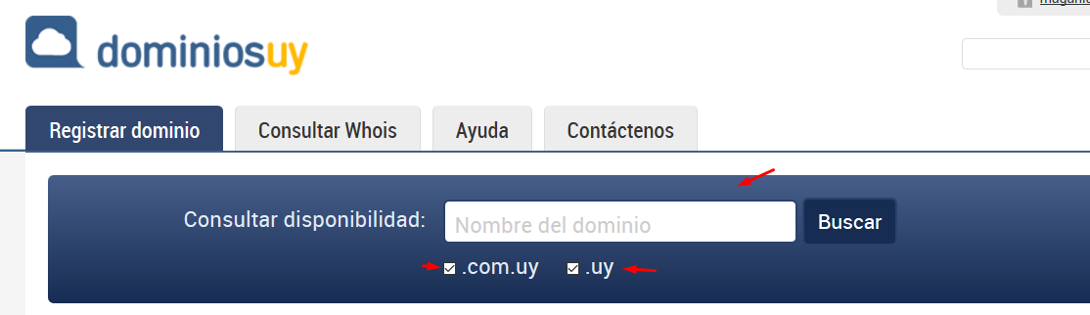

Si el dominio esta disponible aparecerá esta ventana donde deberas seleccionar el tiempo de contratación del dominio.

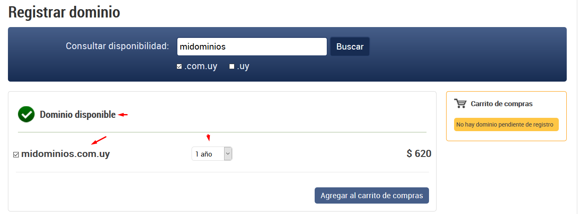

Luego agregarlo al carrito y seguir las instrucciones de la pagina web.